О развитии капитализма
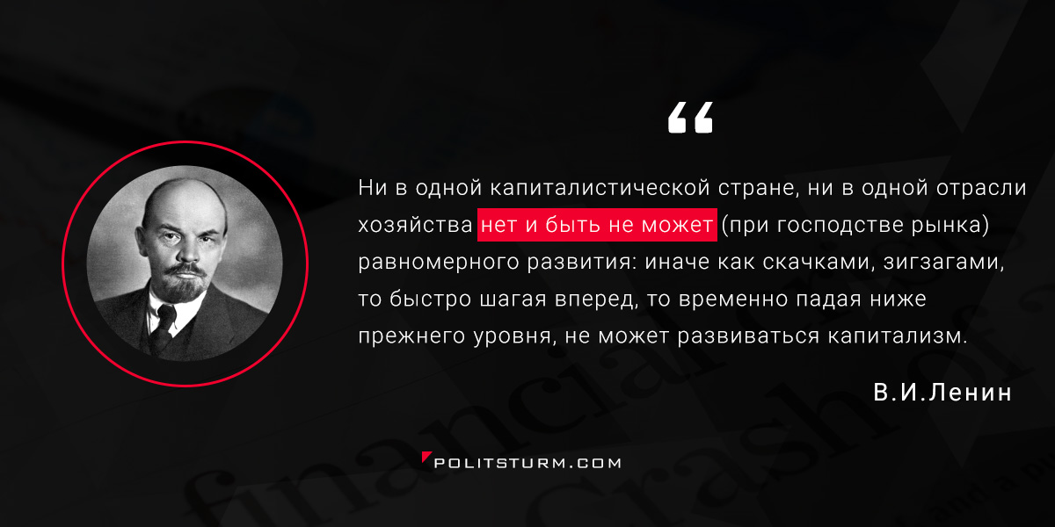

Оригинальная статья
2017-02-20

Актуальная цитата Владимира Ильича о капиталистическом “развитии”.

Оригинальная статья

